NỘI DUNG TRẢ LỜI :
A. Ảnh chụp màn hình Kết quả: 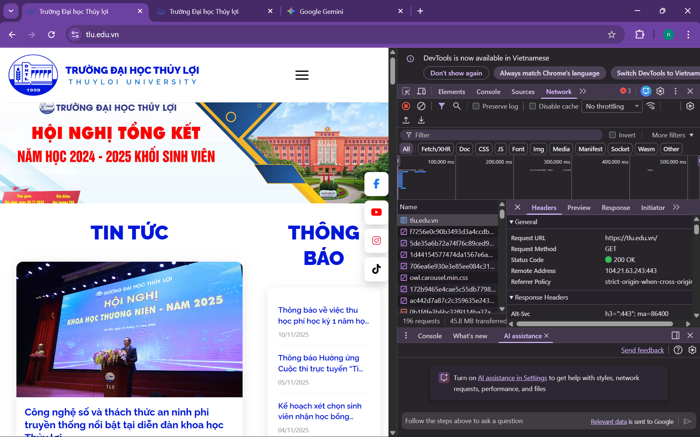
B. Thông tin trích xuất: Dựa vào cửa sổ "Headers" trong ảnh, các thông tin là:
- Request URL: https://tlu.edu.vn/
- Request Method: GET
- Status Code: 200 OK
C. Không có câu hỏi

